Respuesta al cuestionario conjunto de los Procedimientos Especiales

La siguiente información es presentada por el Instituto Nacional de los Pueblos Indígenas (INPI), que es el organismo descentralizado de la Administración Pública Federal, cuyo objeto es definir, diseñar, coordinar, promover y dar seguimiento a las políticas, programas, estrategias y acciones públicas, para garantizar el ejercicio de los derechos de los pueblos indígenas y afromexicano.

Análisis y recopilación de datos

El INPI participa en las actividades del Grupo Técnico Interinstitucional (GTI) del Comité Nacional para la Vigilancia Epidemiológica (CONAVE) y, por lo tanto, en las discusiones y aprobación de medidas para la contención de la pandemia.

Asimismo, se cuenta con información de primera mano sobre los aspectos clave de salud pública de importancia para su difusión tanto en las comunidades indígenas y afromexicanas, recabada por su personal a través Oficinas Centrales en la Ciudad de México, y de su estructura territorial a lo largo del país (23 Oficinas de Representación y 103 Centro Coordinadores de Pueblos Indígenas –CCPI-).

La Secretaría de Salud del Gobierno de México ha compartido información desagregada del panorama en la población que se reconoce como indígena ante el COVID-19, particularmente informando sobre: 1) la distribución de casos confirmados por entidad de residencia, por grupos de edad, por institución de salud, por ocupación y de acuerdo con los síntomas; 2) así como la distribución de casos totales (sospechosos, confirmados y negativos) por tipo de paciente y grupo de edad; 3) el total defunciones confirmadas por entidad federativa, distribuidas por grupo de edad, según un índice de comorbilidad y número de comorbilidades; y 4) curva epidémica.

El portal web del Gobierno Federal sobre el COVID-19 (www.coronavirus.gob.mx) cuenta con un sitio sobre pueblos indígenas (https://coronavirus.gob.mx/pueblos-indigenas), en el cual también se puede visibilizar un mapa que el INPI elaboró para brindar información a la población indígena y afromexicana, incluyendo sus autoridades, acerca de información relevante sobre el COVID-19 en las áreas de influencia de nuestros CCPI.

Figura 1. Portal web federal sobre COVID-19
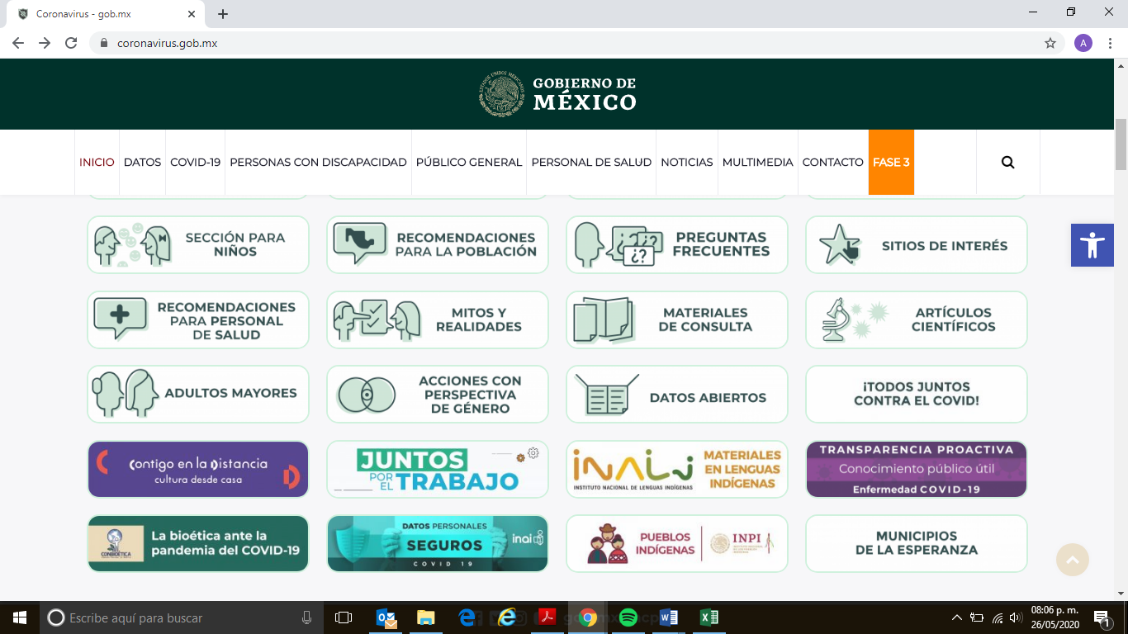

Figura 2. Micrositio sobre COVID-19 y pueblos indígenas
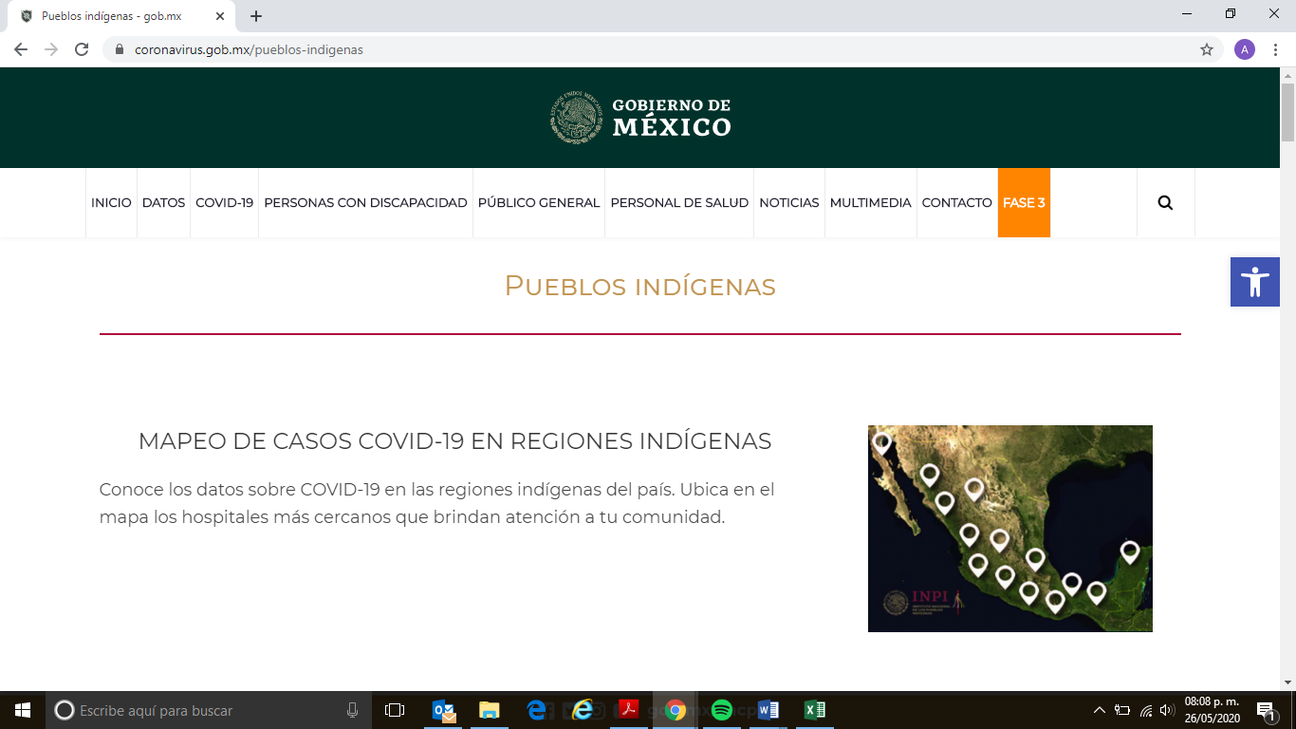

Como se señaló anteriormente, el INPI da seguimiento por medio de sus CCPI, además de 22 emisoras que integran el Sistema de Radiodifusoras Culturales Indígenas (SRCI) a los casos positivos de COVID-19 por municipio y región que correspondan a Hablantes de Lengua Indígena (HLI), a los casos negativos, defunciones, y a la información sobre Hospitales de 1er, 2do y 3er nivel habilitados para atender la emergencia sanitaria, en particular, la población indígena; difundiéndolo mediante las redes sociales para su fácil acceso.

Figura 3. Mapa de casos monitoreados por INPI
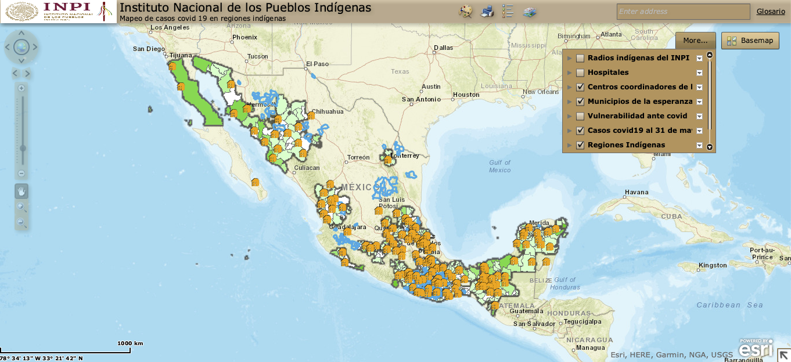

3. Aumento de riesgos y medidas adoptadas

El actual gobierno de México presidido por el Lic. Andrés Manuel López Obrador recibió un Sistema de Salud desmantelado por los gobiernos neoliberales; pero en un par de meses se hicieron grandes esfuerzos para tener las instalaciones, equipo y materiales suficientes de salud para hacer frente a la pandemia y poder atender a la gran mayoría de la población, bajo la premisa de garantizar los derechos humanos, focalizándose a las personas y los pueblos, la universalidad de los apoyos, la entrega directa de los apoyos, con la consigna: “Por el bien de todos, primero los pobres”.

Entre las medidas adoptadas se encuentran:

- El Programa de Apoyo a la Educación Indígena (PAEI), operado por el INPI, sirve de respuesta a las demandas de la población indígena y afromexicana relacionadas con el acceso y la permanencia en los diferentes niveles educativos, así como fortalecer la interculturalidad y establecer estrategias paralelas para disminuir los riesgos a la salud y mejorar los estados nutricionales de niñas, niños, adolescentes y jóvenes indígenas y afromexicanos.

El Programa brinda hospedaje y alimentación, promueve el fortalecimiento de la identidad cultural y fomenta actividades de recreación y esparcimiento los beneficiarios, a fin de que desarrollen de manera integral sus capacidades, conocimientos, habilidades y valores en sus respectivos procesos de enseñanza aprendizaje.

En este sentido el INPI cuenta con:
- 1,055 Casas y Comedores de la Niñez Indígena (CNI), que albergan un total de 58,852 beneficiarios;
- 251 Casas y Comedores Comunitarios del Estudiante Indígena (CCCEI), que benefician a 14,894 hombres y mujeres, y
- 2 Casas y Comedores Universitarios Indígenas (CCUI), con una población de 180 beneficiarios.

Los beneficiarios del Programa deben permanecer en sus casas por disposición gubernamental, en virtud de la Jornada Nacional de Sana Distancia, y del semáforo epidemiológico, establecido por las autoridades sanitarias como una medida preventiva para disminuir el impacto de propagación del COVID-19. En consecuencia, el INPI ha decidido tomar medidas para mitigar el impacto de la pandemia en la nutrición escolar, atendiendo las recomendaciones de la FAO y de otros organismos internacionales, quienes alertan sobre el impacto del COVID-19 en la alimentación escolar.

Para lo anterior, el INPI ha dispuesto 147,464 paquetes alimentarios de Productos Básicos para los beneficiarios de los CNI y los Comedores Comunitarios ante la suspensión de clases, debido a la contingencia durante los meses de abril y mayo.

Los paquetes alimentarios se diseñaron en función de las necesidades calórico-proteicas alimentarias cada beneficiario (preescolar, primaria, secundaria, bachillerato), y se han repartido en los domicilios de los beneficiarios de los CNI y los Comedores Comunitarios en 21 entidades del país.

De igual manera, se fumigarán los CNI y se adquirirán purificadores de agua, a efecto de que se les brinde seguridad a los beneficiarios en su salud e integridad física para cuando se reanuden las clases.

- Se gestionó la cooperación técnica de la Agencia de Cooperación y Coordinación Turca (TIKA), a través de la entrega de 100 paquetes de apoyo alimentario e higiene básico (que actualmente están siendo distribuidos) a las 22 emisoras que integran el SRCI, pues la mayoría de las veces son el único medio de comunicación al que las comunidades indígenas tienen acceso para estar informadas sobre los acontecimientos nivel local, regional, nacional e internacional, además de ser una fuente fidedigna de información sobre la pandemia, lo que puede prevenir y salvar vidas.

- La Casa de los Mil Colores, ubicada en la Ciudad de México que funge como albergue del INPI al ofrecer hospedaje y alimentación, a personas acompañantes de pacientes indígenas que requieran atención médica de tercer nivel en la Ciudad de México, sigue operando durante la crisis actual.

- Atención a personas indígenas en el exterior

La Dirección de Asuntos Internacionales del INPI ha dado atención a peticiones recibidas por personas indígenas migrantes afectados por la pandemia en colaboración con la Secretaría de Relaciones Exteriores.

Entre dichos asuntos atendidos se destaca:

- Una petición de orientación para la atención médica, sobre las condiciones de vulnerabilidad en espacios de trabajo y el respeto a los derechos humanos de los infectados por COVID-19 en Canadá.
- Orientación en los procesos y seguimiento a personas indígenas varadas en Honduras, Colombia y Bolivia, debido al cierre de fronteras y vuelos internacionales.
- Visibilizar la posible situación de discriminación por estatus migratoria en instancia medica de personas infectadas por COVID-19 en Wisconsin, EUA.
- El asesoramiento sobre los procesos de traslado de restos por fallecimientos en el estado de Georgia y Washington, EUA.

4. Apoyo a los pueblos indígenas en sus propias iniciativas contra la pandemia.

El INPI cuenta con 110 Promotores Culturales Indígenas que se especializan en diversas manifestaciones de las culturas indígenas del país. Los promotores bilingües (español-lengua indígena) están colaborando en la producción de materiales culturales y educativos, ante la posible continuidad de la pandemia.

Por otra parte, el INPI apoya el establecimiento de una Red Nacional de Médicos Tradicionales, con el fin de difundir los mensajes clave de sanidad ante la crisis.

5. Respuesta Nacional frente a COVID-19.

El INPI elaboró la “Guía para la atención de casos COVID-19 en pueblos y comunidades indígenas y afromexicanas”, en virtud de la normatividad mexicana e internacional en materia de pueblos indígenas y afromexicanos, así como en atención a las Recomendaciones Internacionales emitidas por diversos Organismos pertenecientes a la ONU y al Sistema Interamericano de Derechos Humanos, publicada en el Diario Oficial de la Federación (DOF) el pasado 19 de mayo de 2020. Cabe señalar que el Acuerdo del Consejo de Salubridad General, publicado el 13 de mayo en el DOF, refirió que en los municipios con población indígena se deberá contemplar la Guía en mención.

Hasta ahora la Guía ha sido traducida en 56 variantes indígenas por el SRCI.

Asimismo, esta Guía establece los procedimientos para la coordinación entre las autoridades federales y estatales con las autoridades comunitarias para la atención sanitaria con pertinencia cultural hacia los pueblos indígenas.

6. Difusión de la información sobre COVID-19 y sus medidas de prevención.

El INPI colabora de manera permanente con instancias del Gobierno de México para la traducción (a las lenguas indígenas) y difusión de materiales escritos y digitales sobre temas de salud pública y la cultura de la prevención, así como la información respecto de los riesgos asociados con el COVID-19, colaborando con otras Dependencias Nacionales y Organismos Internacionales como: la OMS; UNICEF; UNESCO, la OPS, y la FAO.

A través de campañas de audio digital, se ha difundido en las redes sociales institucionales, en el portal oficial de Internet (https://www.gob.mx/inpi) y mediante las emisoras del SRCI del INPI información sobre las siguientes cuestiones:
- Medidas de protección e higiene contra el COVID-19.
- “Quédate en tu comunidad”, adicional a “quédate en casa”.
- Serie “Migrantes. Protege tu distancia”.
- Serie “No estás sola” ante la contingencia en comunidades.

Asimismo, a través de audiovisuales se ha abordado lo siguiente:
- ¿Qué es el Coronavirus?
- COVID-19. Medidas de prevención.
- COVID-19. Recomendaciones a los jornaleros.
- COVID-19. Susana distancia.
- Las aventuras de mana y mano (lavado de manos).

Del mismo modo, se han elaborado infografías al respecto sobre medidas de prevención e información del COVID-19 que incluyen:
- Recomendaciones para cortadores de cañas de azúcar.
- Manual para el pueblo p’urhépecha.
- Spots informativos.

El SRCI ha generado nuevos contenidos culturales y educativos (fonogramas) para su difusión durante la ‘cuarentena’, elaborados en formatos de sonido digital. La difusión se hace tomando en cuenta los contextos culturales, territoriales y fronterizos, que no necesariamente coinciden con la cultura urbana. Asimismo, los espacios informativos nacionales se han nutrido de reportajes y notas creadas por personal de las radiodifusoras sobre población migrante; mecanismos de prevención; notas informativas acerca de la pandemia en el contexto nacional e internacional; además de espacios con contenido familiar.

7. Buenas prácticas y medidas específicas

La Guía para la atención de casos por COVID-19 ofrece medidas de control sanitario aprobadas por las respectivas Asambleas de las comunidades indígenas, como parte del ejercicio de su libre determinación. El documento establece lineamientos específicos con respeto a la autonomía de los pueblos indígenas, a las atribuciones de las autoridades comunitarias, formas de organización y aspectos culturales.

En ese sentido, el INPI exhorta a la población en general a respetar las medidas de distanciamiento, contención y control que han implementado los propios pueblos indígenas, con el fin de salvaguardar la salud de la población dentro de sus territorios, puesto que ésta es considerada un sector de mayor vulnerabilidad ante el riesgo de contraer la enfermedad COVID-19. El Instituto de Salud para el Bienestar (INSABI), promueve y garantizar la prestación gratuita de servicios de salud y medicamentos a la población que no se encuentra registrada ante el Instituto Nacional de Seguro Social.

La Secretaría de Salud (SS) del Gobierno de México tiene el propósito de promover y garantizar la prestación gratuita de servicios de salud y medicamentos a la población sin seguro social, alcanzando así el acceso universal de toda la población, por lo que las tareas principales a desarrollar es la estrategia de atención primaria, así como ordenar el Sistema Nacional de Salud.

Finalmente, el Gobierno de México cuenta con el Plan de Bienestar y para la reactivación económica, contempla el apoyo a la población más marginada en la que se encuentra la población indígena y afromexicana, para llegar al 70% de las familias del país.

8. Repercusiones económicas, sociales y culturales del COVID-19

El INPI está elaborando un diagnóstico de comunidades indígenas y afromexicanas con riesgo a enfrentar desabasto alimentario derivado de la actual pandemia, con la finalidad de plantear acciones que contribuyan a la disponibilidad y acceso de alimentos en las regiones indígenas y afromexicanas, a fin de apoyar la colaboración nacional e internacional para la seguridad alimentaria en estas comunidades.

Se busca en todo momento mitigar las condiciones de rezago histórico en atención a la salud, las dificultades para acceder a la información y las consecuencias sanitarias y económicas que pudieran afectar a la población indígena del país.

9. Acceso a los medios de vida, alimentos y educación

El Plan de Bienestar del actual Gobierno mexicano tiene como meta apoyar la Cooperación Internacional. Por lo que se contempla apoyar la economía de los pequeños productores y a la población más marginada del país, que en la actualidad suma más de 50 millones de personas en pobreza, de los que 9 millones se encuentran en pobreza extrema

Asimismo, el Plan retomó las propuestas del proceso de Consulta realizada a pueblos indígenas previa a la elaboración del Plan Nacional de Desarrollo, debido a que más de 8 millones de pobladores indígenas se encontraban en situación de pobreza al iniciar el gobierno actual en 2018. Entre las propuestas antes mencionadas también se contempla el apoyo a la población indígena y afromexicana, con el objetivo de 70% de las familias del país se beneficien de los programas del Bienestar y créditos a la palabra, como:

- “Sembrando Vida” que da empleo permanente a 230 mil sembradores con una proyección a 200 mil campesinos más, con el propósito de que tengan trabajo de inmediato. El presupuesto está destinado a los pueblos indígenas y afromexicanos, cuya cifra asciende a poco más de 18 mil millones de pesos.
- Programa Jóvenes Construyendo el Futuro, que apoya a 740 mil jóvenes que reciben salario mínimo con un monto total es de 25 mil millones de pesos.
- Programa de adultos mayores, que apoya a 8 millones de personas de 68 años y más en todo el país, y a los adultos mayores de 65 años a integrantes de pueblos indígenas, cuyo monto de inversión es de 42 mil millones de pesos, y que ante la pandemia se realizó un adelantó de 4 meses pensión.
- Becas para 10.5 millones de estudiantes de todos los niveles escolares.
- Con el Programa de Producción para el Bienestar se han otorgado apoyos a 476 mil 500 pescadores; se ha establecido el precio de garantía para maíz, trigo, frijol y leche en beneficio de los pequeños productores; extendiéndose a comunidades indígenas y productores de caña y de café con una inversión de 11 mil millones de pesos, y un poco más de 2.1 millones comuneros, ejidatarios y pequeños propietarios que lo reciben.
- El Programa de Apoyo a la Educación Indígena del INPI, que como se indicó anteriormente, brinda hospedaje y alimentación, además de haber dispuesto 147,464 paquetes alimentarios de Productos Básicos

Una de las reformas de este nuevo gobierno fue la declaración constitucional de todos estos Programas Sociales, por lo que han que todas las personas pueden gozar de ellos, incluyendo a las poblaciones indígenas y afromexicanas, además de que serán entregados a través de la construcción de 2 mil 700 sucursales del Banco del Bienestar, cuya finalidad será que los beneficiarios reciban sus apoyos a través de tarjetas digitales.

Finalmente, todos estos apoyos han sido posibles gracias a las medidas de austeridad y de las recuperaciones logradas del Plan de lucha contra la corrupción, y de las recaudaciones fiscales.

10. Grupos vulnerables: Contexto y medidas de protección de derechos humanos.

10.1 Niñas, niños y adolescentes.

En la Guía previamente referida, se indicó que “los programas educativos deben ser pertinentes para contextos rurales, en especial para comunidades que, por no contar con conectividad de internet no puedan llevar a cabo las actividades educativas en línea” atendiendo así a las recomendaciones emitidas por el Comité de los Derechos del Niño de Naciones Unidas el 8 de abril de 2020

Asimismo, en el marco del distanciamiento social, la Guía se estableció que “Las actividades lúdicas y de entretenimiento, particularmente dirigidas a niños, niñas y adolescentes, deberán tener pertinencia cultural de acuerdo con las condiciones sociales, culturales y económicas de dichas comunidades”

10. Derechos lingüísticos.

Debido a la pandemia ejercicio efectivo de derechos humanos en los diferentes sectores de los pueblos indígenas se ha agravado, por lo cual la Guía también incluye la gran necesidad de incorporar traductores e intérpretes que puedan acompañar a las personas afectadas por el virus ya que es posiblemente tener casos en los que sean monolingüe.

Las instituciones de salud deben tener la perspectiva de atención a población indígena como un sector que requiere de atención diferenciada, tomando en cuenta las prácticas culturales y medicina tradicional. También se considera primordial la identificación de personas contagiadas por los mismos centros de atención médica, valorado que el distanciamiento de las comunidades llega a ser una limitante para el ejercicio al derecho de la salud.

10.2 Violencia de género

El INPI participa en el Grupo interinstitucional de estrategias para la violencia de género, coordinado por la Secretaría de Gobernación, para lo relativo a las Casas de la Mujer Indígena o Afromexicana. En dicho Grupo se acordó la elaboración de gráficos en lenguas indígenas, para su difusión a través del número 911, para denunciar cualquier acto de violencia familiar durante la etapa de contingencia sanitaria.

En el marco de dicho Grupo interinstitucional, se está elaborando un Directorio de instancias para la atención a la violencia contra las mujeres, con base en un mapa georreferenciado elaborado por el Instituto Nacional de Desarrollo Social, mismo que se difunde a través del Sistema de Radiodifusoras Culturales Indígenas, acompañado de mensajes preventivos sobre la violencia familiar.

Adicionalmente, a través de la página y las redes sociales del INPI se han difundido recursos para la prevención de la violencia tales como los materiales auditivos de la Serie ¡No estás sola! - Contigencia en comunidades por COVID-19 disponible en https://soundcloud.com/inpimx/sets/serie-ayuda-llama-al-911-en y la serie “Ayuda llama al 911” en lenguas indígenas en México disponible en https://soundcloud.com/inpimx/sets/serie-ayuda-llama-al-911-en.

Del mismo modo, se han difundido spots sobre atención medica sin discriminación en temporada de coronavirus, en el SRCI, información proporcionada por el Consejo Nacional para Prevenir la Discriminación (CONAPRED).

11. Libertad de reunión y protección de tierras, territorios y recursos naturales de los pueblos indígenas

El gobierno de México ha impulsado las medidas de prevención, atención y mitigación por efecto de la pandemia del COVID-19 bajo el principio de “nada por la fuerza, todo por la razón y el derecho”. En este sentido, no ha impulsado estados de excepción en ninguna parte del país, por el contrario, ha contado con el respaldo de la gran mayoría de la población, incluyendo los pueblos indígenas y afromexicanos, para llevar a cabo las medidas de distanciamiento social y de atención a la salud aprobadas por la autoridad sanitaria nacional y siguiendo las recomendaciones de organismos internacionales de Naciones Unidas.

El manejo de una epidemia requiere de dos elementos a considerar: la protección de la salud y la vida de forma directa, y la economía, considerando que un distanciamiento social puede tener consecuencias en los ingresos de muchas familias, particularmente aquellas que son vulnerables.

En este sentido, el Gobierno de México ha estado en contra del uso coercitivo para implementar el distanciamiento social, pues no hay elementos que justifiquen ese tipo de medidas, considerando que nuestro país, derivado de décadas de polarización social y económica, que difícilmente se puede resolver a corto plazo, un mecanismo coercitivo podría promover conflictos sociales y violaciones de derechos humanos que no abonarían a la salud pública.

Respuesta al apartado “información estadística” del bloque Preguntas comunes y a pregunta 2 del Relator Especial sobre los derechos de los pueblos indígenas
Véase Anexo 1
Véase Anexo 2
Respuesta al apartado “impacto en los derechos humanos” del bloque Preguntas comunes
Organización de las Naciones Unidas para la Alimentación y la Agricultura
Junto con el párrafo anterior da respuesta a pregunta 3 del apartado “Protección de diversos grupos en riesgo y de los pueblos indígenas” en el bloque Preguntas comunes, así como del Relator Especial sobre Derecho a la Alimentación
La primera dotación de paquetes fue entregada a 4 radiodifusoras en Michoacán, San Luis Potosí, Veracruz e Hidalgo.
Véase Anexo 3 y también da respuesta a pregunta 3 del apartado “Protección de diversos grupos en riesgo y de los pueblos indígenas” en el bloque Preguntas comunes, así como pregunta 3 del Relator Especial sobre Derecho a la Alimentación
Responde a pregunta 1 del Relator Especial sobre los Derechos de los Pueblos Indígenas
Responde a pregunta 2 del apartado “Protección de diversos grupos en riesgo y de los pueblos indígenas” en el bloque Preguntas comunes, así como pregunta 3 del Relator Especial sobre Derecho a la Alimentación
Véase Anexos 4, 5, 6 y 7. La Guía contempla la atención a una serie de cuestiones planteadas en el cuestionario de los Procedimientos Especiales, a saber: - Para responder a los apartados “Protección de diversos grupos en riesgo y de los pueblos indígenas”, “participación y consulta” y “concienciación y tecnología” en el bloque preguntas comunes, a las preguntas del Grupo de Trabajo de Expertos sobre personas de ascendencia africana y las preguntas del Relator Especial sobre los derechos de los pueblos indígenas considere la Guía completa. - Para responder a pregunta 1 de la Relatora Especial en la esfera de los derechos culturales, favor de considerar sección 2, párrafo c. - Para responder pregunta 4 del Relator Especial sobre el derecho a la alimentación, favor de considerar sección 2, párrafo e y sección 7.
Véase Anexo 3.
Responde al apartado “concienciación y tecnología” en el bloque preguntas comunes
Organización Mundial de la Salud.
Fondo de las Naciones Unidas para la Infancia
La Organización de las Naciones Unidas para la Educación, la Ciencia y la Cultura
Organización Panamericana de Salud.
Véase Anexo 8
Responde a los apartados “participación y consulta” y “concienciación y tecnología” en el bloque preguntas comunes
Responde a la pregunta 3 del Relator Especial sobre Derecho a la Alimentación
Responder a los apartados “Protección de diversos grupos en riesgo y de los pueblos indígenas”, a las preguntas del Grupo de Trabajo de Expertos sobre personas de ascendencia africana y las preguntas del Relator Especial sobre los derechos de los pueblos indígenas.
782 MDD
1,086 MDD
1826 MDD
478 MDD
Responder al apartados“Protección de diversos grupos en riesgo y de los pueblos indígenas”, a las preguntas del Grupo de Trabajo de Expertos sobre personas de ascendencia africana y las preguntas del Relator Especial sobre los derechos de los pueblos indígenas.
Responde a apartado “impacto en los derechos humanos” de preguntas comunes, así como pregunta 5 del Relator Especial sobre los derechos de los pueblos indígenas

